C学伴（学途智导）
AI 驱动的多智能体个性化 C 语言学习系统

测试说明书
Software Test Specification

目录
1 引言 1
1.1 编写目的 1
1.2 测试目标 1
1.3 测试范围 1
2 测试策略 1
2.1 用例设计方法 2
3 测试环境 2
4 功能测试用例 3
4.1 认证与权限 3
4.2 画像与资源计划 3
4.3 答疑、练习与报告 4
4.4 管理端 4
5 智能体与集成测试 4
6 AI 专项测试 5
6.1 评测指标 6
6.2 AI 专项用例 6
6.3 抽检集建议 7
7 非功能测试 7
8 端到端验收 7
8.1 场景 S1 新学生首日 7
8.2 场景 S2 薄弱点强化 8
8.3 场景 S3 管理治理 8
8.4 最小验收清单 8
9 缺陷管理与回归 8
10 测试记录与结论（实测） 9

1 引言

1.1 编写目的
本说明书规定 C学伴（学途智导） 的测试目标、分层策略、环境、用例、AI 专项评测与验收标准，用于验证需求分析与开发实现是否达到可演示、可交付水平。

1.2 测试目标
- 验证学生主学习闭环可用且数据正确落库。
- 验证多智能体路由、产出与编排 trace 正确。
- 验证 RAG 答疑质量、引用与安全策略。
- 验证管理端知识库与审核治理能力。
- 验证性能、权限、降级与兼容性基本达标。

1.3 测试范围
范围内：认证、画像、资源、计划、答疑、学习会话、报告、知识库、管理端、健康检查、AI 专项与主流程 UAT。范围外：超大规模压测集群、跨校区生产运维、第三方教务考试系统深对接。

2 测试策略
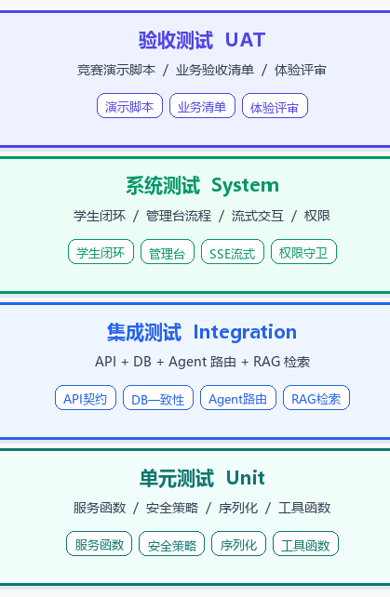
图2-1 测试分层策略
层级 | 范围 | 方法 | 通过标准
单元测试 | 安全策略、工具函数、序列化、纯服务逻辑 | pytest/本地脚本/断言 | 边界输入输出正确
集成测试 | API+DB+Agent+RAG | 接口请求与数据库校验 | code/msg/data 与落库一致
系统测试 | 前后端完整页面流程 | 浏览器端到端 | 主闭环可完成
验收测试 | 竞赛演示与业务清单 | 脚本化走查+评审 | 验收清单全部勾选

2.1 用例设计方法
- 等价类：零基础/有基础、已画像/未画像、有库/无库。
- 边界值：空输入、超长输入、缺字段、token 失效。
- 场景法：首日闭环、薄弱点强化、管理员治理。
- 错误猜测：模型超时、重复提交、无证据提问、越权访问。

3 测试环境
项目 | 配置
OS | Windows 10/11 或同类环境
后端 | Python 3.10+ / FastAPI / Uvicorn
前端 | Node.js 18+ / Vue3 / Vite
数据库 | MySQL 8.x
向量库 | Chroma 本地
模型 | OpenAI 兼容或 Spark，可 Mock
浏览器 | Chrome / Edge 最新稳定版
工具 | DevTools、Postman/Apifox、日志、health 接口

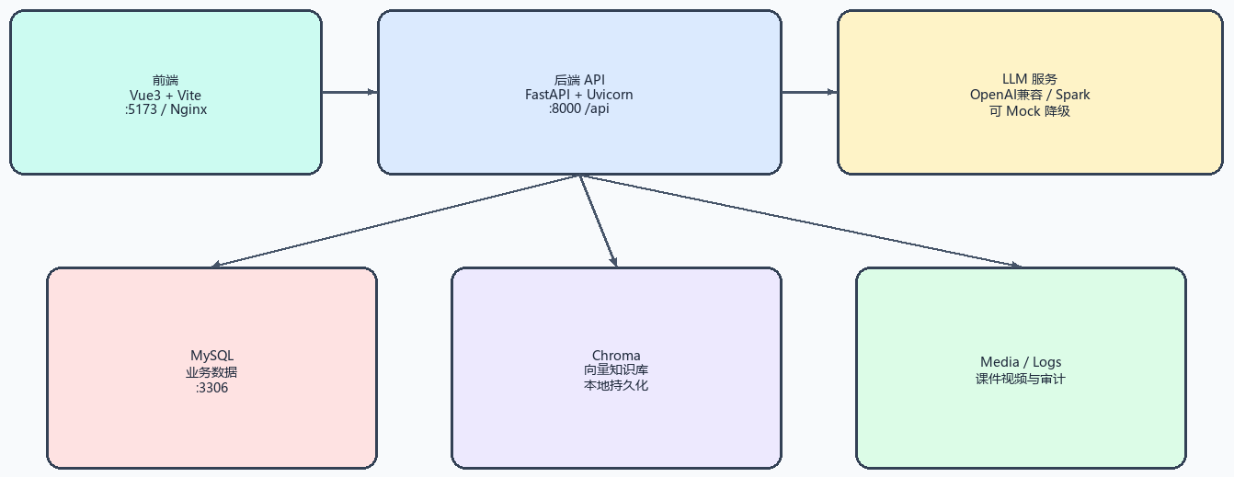
图3-1 测试部署拓扑

4 功能测试用例

4.1 认证与权限
编号 | 前置条件 | 步骤 | 预期结果
TC-AUTH-01 | 系统可访问 | 注册新学生并登录 | 返回 token，进入学生端
TC-AUTH-02 | 已有账号 | 输入错误密码 | 登录失败，提示明确
TC-AUTH-03 | 未登录 | 访问 /api 受保护接口 | 未授权/失败码
TC-AUTH-04 | 学生账号已登录 | 访问管理端页面/接口 | 拒绝或回退学生端

4.2 画像与资源计划
编号 | 前置条件 | 步骤 | 预期结果
TC-PRF-01 | 学生已登录 | 进行首轮画像对话 | 有回复，可形成画像增量
TC-PRF-02 | 画像未完成 | 补充薄弱点/目标/时间 | completion_rate 提升，可查询
TC-RES-01 | 画像基本完成 | 触发资源生成 | 资源列表出现有效内容
TC-RES-02 | 已有资源 | 打开资源详情/学习页 | 内容可见，可记录学习
TC-PLN-01 | 画像/资源就绪 | 触发计划生成 | 含任务、章节或图谱结构
TC-PLN-02 | 已有计划 | 点选图谱节点 | 资源推荐按节点过滤

4.3 答疑、练习与报告
编号 | 前置条件 | 步骤 | 预期结果
TC-QA-01 | 知识库可用 | 提问“什么是指针” | 返回答案，尽量含解释/来源
TC-QA-02 | 学生已登录 | 提交错误代码求助 | 指出问题并给修改思路
TC-QA-03 | SSE 可用 | 使用流式答疑 | 逐步输出，最终完整
TC-STU-01 | 有练习题 | 提交若干对错题 | answer_records 有记录
TC-RPT-01 | 有学习数据 | 查看学情报告 | 正确率/薄弱点/建议可见

4.4 管理端
编号 | 前置条件 | 步骤 | 预期结果
TC-KB-01 | 管理员登录 | 上传 C 语言文档 | 文档记录创建，状态可观察
TC-KB-02 | 文档已上传 | 查看向量化状态 | 成功后 chunk_count>0 或状态成功
TC-ADM-01 | 管理员登录 | 查看用户列表 | 可见学生基础信息
TC-ADM-02 | 存在待审资源 | 审核通过/驳回 | 状态变更成功
TC-ADM-03 | 有操作历史 | 查看系统日志 | 关键动作可追踪

5 智能体与集成测试
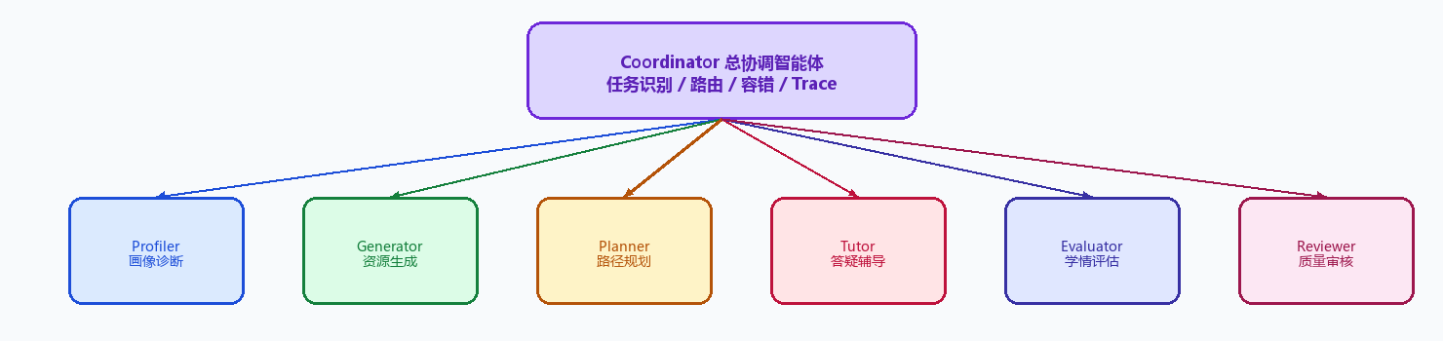
图5-1 智能体观察点

编号 | 任务 | 前置 | 步骤 | 预期
TC-AG-01 | profile_chat | 登录 | 发送学习背景 | reply/profile 有输出
TC-AG-02 | generate_resources | 有画像 | 调用生成 | resources 非空且可展示
TC-AG-03 | generate_plan | 有画像 | 调用规划 | plan 关键结构完整
TC-AG-04 | tutor_qa | 有知识库 | 课程内提问 | answer 可用，尽量有 sources
TC-AG-05 | evaluate | 有学习数据 | 触发评估 | report 含指标建议
TC-AG-06 | full_learning_setup | 登录 | 一键准备 | 阶段 trace 可见，主产物落库

6 AI 专项测试
AI 专项测试关注“能否稳定地产生有教育价值且可信的结果”，而不是只看 HTTP 200。
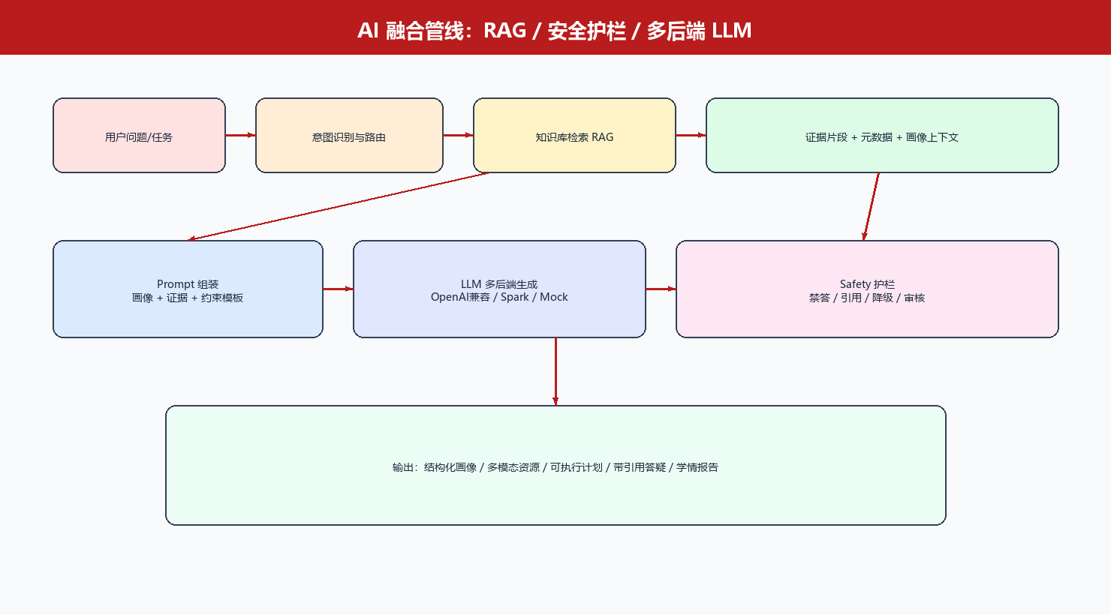
图6-1 AI/RAG/安全评测链路

6.1 评测指标
指标 | 定义 | 采集方式 | 目标（演示环境）
回答相关度 | 答案与问题/课程主题相关 | 人工 1-5 分 | 平均 ≥ 4.0
教学可理解性 | 解释是否分步、适合同学 | 人工 1-5 分 | 平均 ≥ 4.0
引用覆盖率 | 有库支撑问题中含来源比例 | 统计 sources | ≥ 70%
幻觉率 | 关键事实无依据或明显错误占比 | 人工抽检 | ≤ 10%
拒答/边界正确率 | 无证据/违规输入处理正确比例 | 专项集 | ≥ 90%
首包延迟 | 流式首段出现时间 | 前端计时 | 模型正常时 ≤ 3s
端到端答疑时延 | 完整回答完成时间 | 前端/接口计时 | 常规问题 ≤ 15s
任务成功率 | 生成/规划/评估成功比例 | 日志统计 | ≥ 95%（不含外部连续故障）
降级可用性 | 模型不可用时系统仍可提示/演示 | 故障注入 | 不崩溃，有可读状态

6.2 AI 专项用例
编号 | 场景 | 步骤 | 预期
TC-AI-01 | 课程内概念题 | 问数据类型/循环/指针等 | 相关、可理解，尽量引用
TC-AI-02 | 代码纠错题 | 提供编译/逻辑错误代码 | 定位问题并给修正思路
TC-AI-03 | 无证据题 | 超纲或库外问题 | 不编造，说明边界或给相邻知识
TC-AI-04 | 违规输入 | 注入不当内容 | 护栏拦截或安全提示
TC-AI-05 | 画像一致性 | 声明薄弱点后再生成 | 资源/计划体现该薄弱点
TC-AI-06 | 流式稳定性 | 长答疑中断/完成 | 最终内容完整或错误可读
TC-AI-07 | 模型降级 | 启用 Mock 或断开模型 | health 反映 degraded，主流程可解释失败/降级

6.3 抽检集建议
- 概念题 20 道：覆盖概述到指针/结构体。
- 代码题 10 道：语法错误、边界、指针误用。
- 边界题 10 道：超纲、模糊、诱导编造。
- 安全题 5 道：不当内容与越权尝试。

7 非功能测试
类别 | 方法 | 关注点
性能 | 接口计时、首包计时 | P95、流式首段、长任务反馈
可靠性 | 错误参数、重复提交、故障注入 | 不崩溃、错误可读
安全 | 无 token、假 token、学生访管理 | 拦截率
兼容性 | Chrome/Edge 走查 | 布局、登录态、图表、SSE
可观测性 | 查看 health/logs/trace | 状态可诊断

8 端到端验收

8.1 场景 S1 新学生首日
- 注册登录。
- 完成画像对话。
- 生成资源并查看。
- 生成计划并点选节点。
- 进行一次答疑。
- 完成练习并查看报告。

8.2 场景 S2 薄弱点强化
- 画像写入指针/数组薄弱点。
- 重新生成资源与计划。
- 检查相关知识点权重。
- 专项练习后查看报告变化。

8.3 场景 S3 管理治理
- 管理员上传资料。
- 观察向量化。
- 学生就该资料提问。
- 管理员审核资源并查看日志。

8.4 最小验收清单
- ☑ health/readiness 正常或状态可解释
- ☑ 注册登录成功
- ☑ 画像可结构化
- ☑ 资源可生成可查看
- ☑ 计划可生成可交互
- ☑ 答疑可返回
- ☑ 练习与报告可形成
- ☑ 知识库可上传
- ☑ 权限隔离有效
- ☑ 模型异常时不崩溃

9 缺陷管理与回归

级别 | 定义 | 处理
P0 | 主闭环阻断/数据损坏/严重越权 | 立即修复并回归
P1 | 智能体路由错误/高幻觉/核心功能失效 | 发布前必须修复
P2 | 体验问题、时延偏高、文案不清 | 尽量修复
P3 | 次要样式与兼容问题 | 可迭代

每次修复后至少回归：登录、画像、资源/计划、答疑、报告、health。
字段 | 说明
用例编号 | 如 TC-QA-01 / TC-AI-03
执行人/时间 | 谁在何时执行
环境 | 前后端版本、模型状态、浏览器
输入 | 账号、问题、文档等
实际结果 | 现象与关键返回
指标 | 时延、评分、是否幻觉等
状态 | 通过/失败/阻塞
缺陷编号 | 失败时关联

10 测试记录与结论（实测）
用例 | 输入/命令 | 预期 | 实际（业务码/摘要） | 结论
TC-HEALTH-01 | GET /health | 服务状态可解释 | HTTP/业务 200；status=ok；llm_ready=true | PASS
TC-READY-01 | GET /readiness | 数据库和运行时状态可解释 | HTTP/业务 200；ready=true；database_ready=true；runtime_schema_ready=true | PASS
TC-AUTH-01 | 演示学生账号登录 | 返回 token、进入学生端 | HTTP/业务 200；非空 token；role=student | PASS
TC-AUTH-02 | student 错误密码登录 | 失败提示明确 | HTTP 200；业务码 401；账号或密码错误 | PASS
TC-AUTH-03 | 无 token：GET /profile/me | 拒绝未授权 | HTTP 200；业务码 401；认证失败 | PASS
TC-AUTH-04 | 学生 token：GET /admin/logs | 拒绝管理端访问 | HTTP 200；业务码 403；需要管理员权限 | PASS
TC-AUTH-05 | 伪造 bearer：GET /profile/me | 拒绝无效凭据 | HTTP 200；业务码 401；认证失败 | PASS
TC-PRF-READ-01 | 学生 token：GET /profile/me | 画像字段结构化 | HTTP/业务 200；12字段，含 knowledge_level、weak_points、learning_goal、completion_rate=100 | PASS
TC-RES-01 | 学生 token：GET /resources | 已有资源可列出 | HTTP/业务 200；328 条资源；未触发模型生成 | PASS（读取）；生成 BLOCKED
TC-RES-02 | GET /resources/487 | 内容可见、可学习 | HTTP/业务 200；title、content 非空 | PASS
TC-PLN-01（读取） | GET /plan/me | 计划含任务/图谱 | HTTP/业务 200；daily_tasks=14，graph_nodes=14，graph_edges=13，progress=21；含章节/依赖/里程碑 | PASS
TC-STU-01 | POST /answers/submit；Loop iteration test，答案=标准答案=3 | 写入答题与画像 | HTTP/业务 200；is_correct=true；completion_rate=100 | PASS
TC-RPT-01 / TC-AG-05 | 学生 token：GET /report/me | 展示正确率、薄弱点、建议 | HTTP/业务 200； | PASS
TC-ADM-01 | 管理员 token：GET /admin/users | 可见学生基础信息 | HTTP/业务 200；返回分页对象 | PASS
TC-ADM-03 | 管理员 token：GET /admin/logs | 关键操作可追踪 | HTTP/业务 200；20 条日志项 | PASS

TC-PLN-01 的 POST /plan/generate 未执行，以避免模型异常时重复外部请求和覆盖既有演示数据，判 BLOCKED；其既有计划读取记录保留为 PASS。

